Тақырыбы: Біздің қаламыздың атақты адамы Шафер Наум Григорьевич (Нахман Гершевич).
Мақсаты: Балаларға адамгершілікке, отанын сүюге, оны қорғауға баулу. Отанға деген сүйіспеншілігін арттыру. Оларға патриоттық тәрбие беру. Балаларды үлкен адамдарды құрметтеп , қазақстандықтардың ерлік істерімен таныстырып, танымал адамдарын біліп оларды құрметтеп, патриоттық сезімдерін дамытып,тәрбиелеу.
Көрнекілігі: Слайд Наум Шафер туралы оның порттерті, жұмыстарының суреті, оның музыкалық диск.
Өтілу барысы: Топ ішін безендіру. Музыка ойнап тұрады.
Ұйымдастыру кезеңі:
- Амандасу.
- Психологиялық дайындақ.
- Жаңа сабақ
- Ой қозғау
- Бекіту
- Үй тапсырмасы

Сабақ барысы
- Амандасу кезеңі
Мұғалім: -Сәлеметсіздер ме , Балалар! Бүгінгі сынып сағатына қош келдіңіздер.
Балалар:- Сәлеметсіз бе!
- Психологиялық дайындақ.
Мұғалім: -Балалар, мен сендерді тақтаға қарауды сұраймын. Не көріп отырсындар? (осы кезде Наум Шафердің суреті тұрады)
Балалардың жауаптары: - Бұл Наум Шафер.
- Жаңа сабақ
Мұғалім: -Иә, дұрыс. Кім маған осы адам туралы білгенін айтып береді?
Балалар: - жауаптары

Шафер Наум Григорьевич (Нахман Гершевич).

Наум Шафер 13,01,1931 жылы.Кишенев қаласында Биссабария қазіргі Молдава.Еврей отбасында туылды.

Оның орта білімі –Музыкалық және Жоғары білімі- Филологиялық

1949жылы Ақмола қ. Қазіргі Астана қ. мектебін бітіреді. Ұлы Отан Соғысының алдында және кезіңде10 жасар Наум Шафер қойшы, жас ақындық қасиеттерін байқап өлендерің жазып отырған. Соғыс біткен соң ол Аль-Фараби атындағы Қазақстан Ұлттық Мемлекеттік Университетіне филологиялық факультетіне түсіп және қосымша Е.Г. Брусиловскийдең қосымша компазиторлық сабақтарын алып отырды. Университетің бітіріп ол 5 жылдай әр түрлі Ақмола қаласында Орыс тілі мен Орыс әдебитенең сабақтарын берген. Содан соң ол асператураны бітіріп қазіргі кезде ИнЕУ-де XIX ғ.әдебиетін сабақтарын береді.

Мәдени серуен: Шафердің музей-үйі
04.03.2015
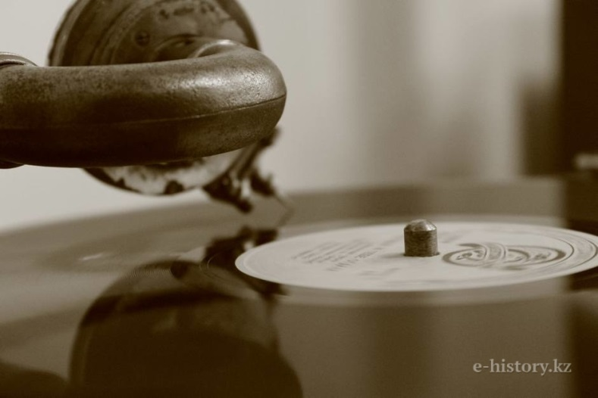
2001 жылы Қазақстандағы ерекше және бірегей музей Павлодар қаласында ашылды. Сирек кездесетін жазбалардың «қазынасы» музейдің дыбысханасында сақталады.
Көп жыл бұрын жас ұстаздар Наум Шафер және Наталья Капустина отбасын құрап, қызықты бірлескен шешім қабылдады: «бір айлыққа тұра берейік, ал екіншісіне ұнап қалған кітаптарды және күйтабақтарды сатып аламыз». Міне, олардың бай топтамасы осылай пайда болды.
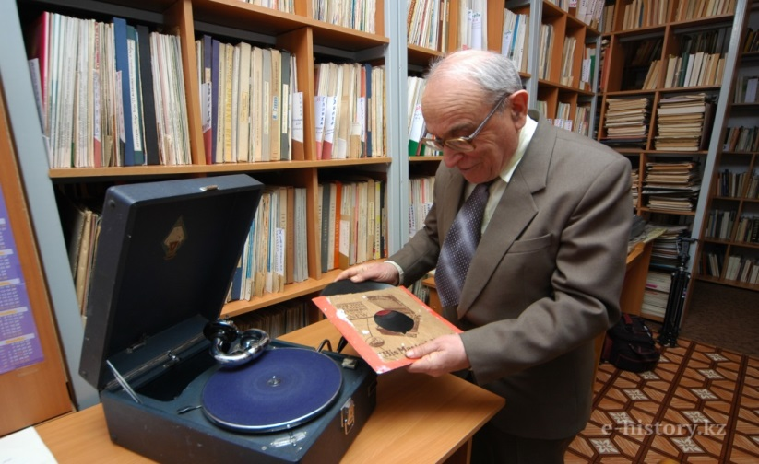

27000 күйтабақ — бұл нағыз «тарихтың дауысты шежіресі», топтаманы Наум Шафер өмір бойы жинады. Онда IX мен XX ғасырдың аяғындағы музыкалық шығармалардың жазбалары, саяси қайраткерлердің, белгілі танымал әртістер мен ақындардың дауыстары, көптеген халықтың музыкасы бар.
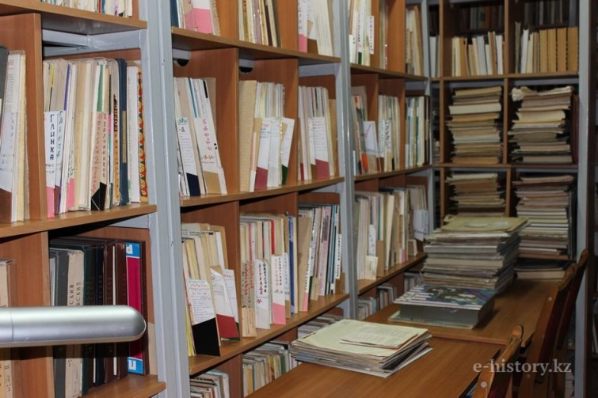
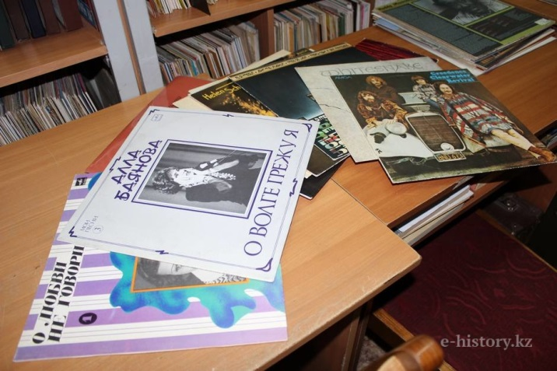

Топтаманың ең бір нағыз қазынасы 14000 граммофондық және патефондық күйтабақтар, ал олардың кейбіреуі бір-бір данадан ғана. Наум Шафер балалық шағында әлемдегі ең үздік куйтабақтарды жинаймын деп шешті. Қандай кедергі болса да, мақсатыма жетемін.
1940 жылы отбасымен бірге оны Бессарабиядан жер аударып жібереді, бірақ осы қиын кезде де 9-жастағы Наум өзінің 30 күйтабағын сақтап қалды. Қазіргі кезде де өзінің мұрасын қадірлеп, топтамасымен мақтанады. Нағыз коллекция жиюшы ретінде ол топтамасын жинай отырып, күйтабақтармен тығыз байланысты барлық аспектілерді зерттеді.
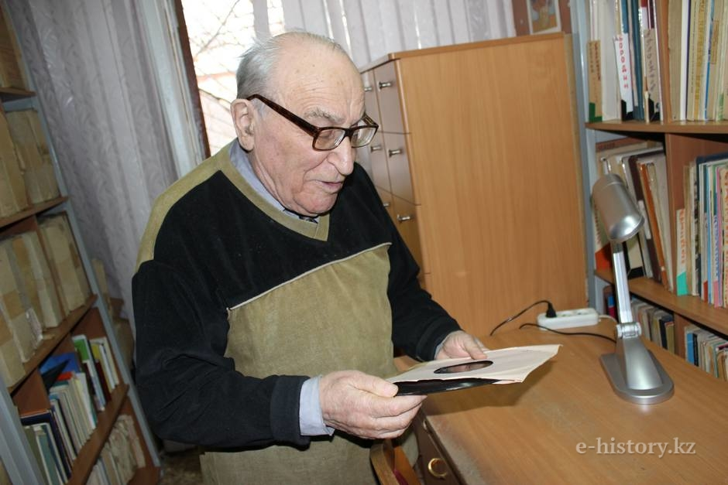

Осылай, кітапханананың теңдесі жоқ бөлігі жиналды, оның ішінде 17000 кітап және газет пен журнал басылымдарында шыққан 64000 жарияланым бар.
Күйтабақтарда барлық «ғасырдың жылдамдықтары» ұсынылған. Олар сондай нәзік (сынып қалатын) жылдамдықтары минутына 33, 45, 78 айналыммен, тіпті кейбірі 90 айналыммен айналатын дыбыс жазатын «Граммофон», «Сирена Рекордз», «Парлафон», «Colambia», «Zonophon», «His master s voice», «Мелодия» және басқа күйтабақтарда сақталған.
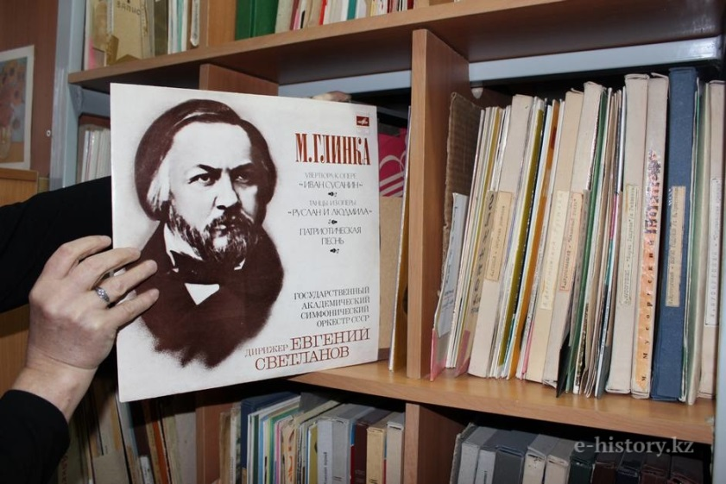
Топтамада жиырмасыншы ғасырдың басындағы патефон күйтабақтары — әлемдік классиканың ең бірінші жазбалары Глинка, Чайковский, Рахманинов, Бах, Моцарт, Гендель, Шопен, Верди, Мендельсонның шығармалары ұсынылған.
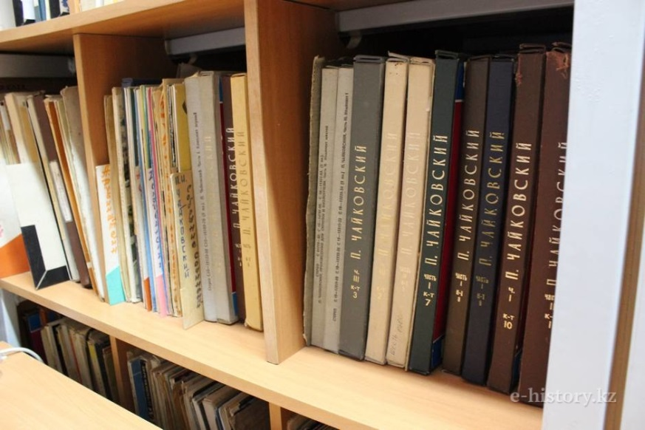
Қаламбаев пен Мұхитовтың орындауындағы «Кеңес» пен «Балбырауын» күйлері жазылған 1935 жылы шыққан күйтабақ қазақ бөлімінің бірегейлілігін белгісі.
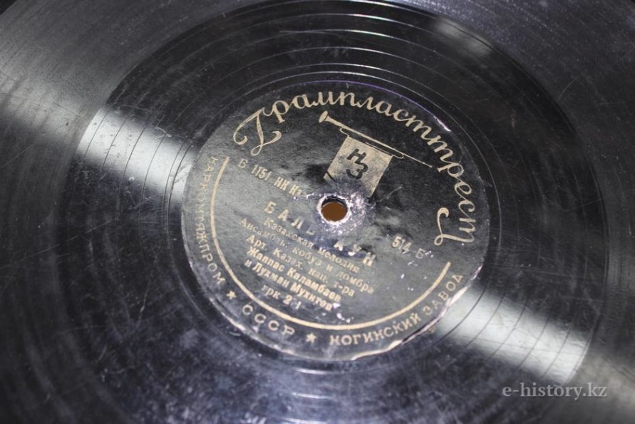
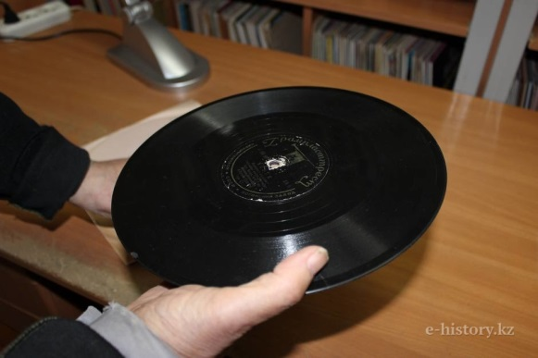

Қазақ музыкасы мен орындаушылар бөлімінде барлығы 500 күйтабақ бар. Олардың арасында жыр алыбы Жамбыл Жабаев өлеңіне жазылған ән опералық әнші С. Лемешевтің орындауында да, қазіргі заманғы эстрадалық орындаушылардың орындауында бар. Патефон күйтабақтарында қазақ халық әуендері, Ш. Қалдаяқов әндерінің, Н. Мендығалиев, Е. Брусиловский мен А. Жұбановтың музыкасына жазылған алғашқы қазақ операларының жазбалары бар.
КСРО халық әртісі Күләш Байсейітова, КСРО халық әртісі, Халық қаһарманы Роза Бағланова мен Жамал Омарованың орындауындағы ең алғашқы жазбалар бар.
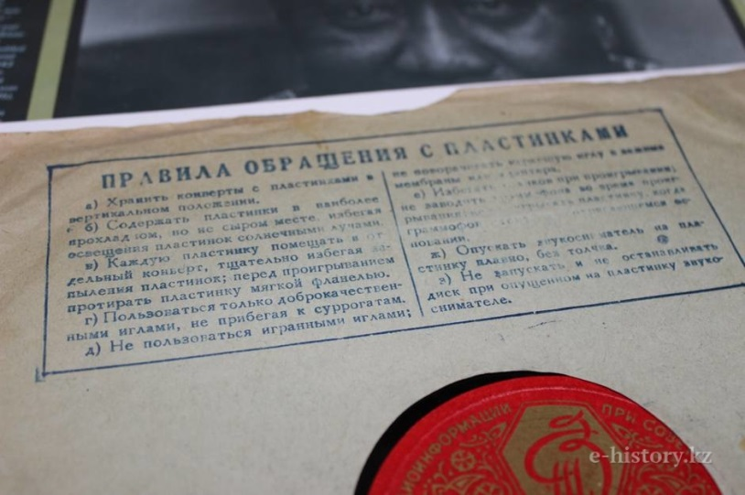

Н. Г. Шафер өзінің томтамасының үлкен бөлігін қалада сатып алды. Жас ғұмырын ол қалада өткізді. 40-шы жылдарында ол күйтабақтарды Ақмолинск (қазіргі Астана) дүкендерінде, базарында сатып алып жүрді. Осы қалада ол өзінің бай топтамасын жинады. 70-ші жылдарында (Павлодарға барар алдында) оның топтамасында 20-ға жуық күйтабақ болды.
Апта сайын, жұма күндері музейдің концерт залында әдеби-музыкалық кештер, музейдің жаңа жобасының тұсаукесері, ақындармен және композиторлармен, әртістермен кездесулер ұйымдастырылып жүр. Осы залда теңдесі жоқ зат — 120-жылдық тарихы бар граммофон — орналасты.
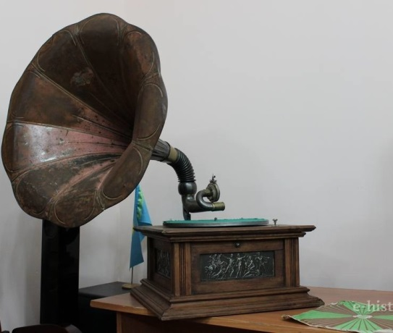
Музейдегі қызметкерлердің саны көп емес болса да, бірақ олар жазбаларды күйтабақтардан қазіргі дыбыс құрылғыларға көшіріп жатыр. Он жылдың ішінде келесі жазбалар көшірілді: «Күләш Байсейітова ән салады», «Жамал Омарова ән айтады», «Алғашқы қазақстандық бард Виктор Мильтоның әндері», «25 шілде» (И. Дунаевский мен В. Высоцкий еске алу күні), «Шолпан» (павлодардық ақын Нуфтулла Шәкеновтың өлеңдеріне жазылған әндер), «И. Дунаевский М. Булгаковтың қонағында», Жеңістің 65-жылдығына орай шығарылған «Жеңістің әндері» және «Ғажап Отан, көтеріле бер!» дисктері, «Бибігүл Түлегенова ән салады», «Менің ескі патефоным» альбомы, «Михаил Александрович Қазақстанда», «Маралдым. Мұзафар Әлімбаев әні» және басқалар.
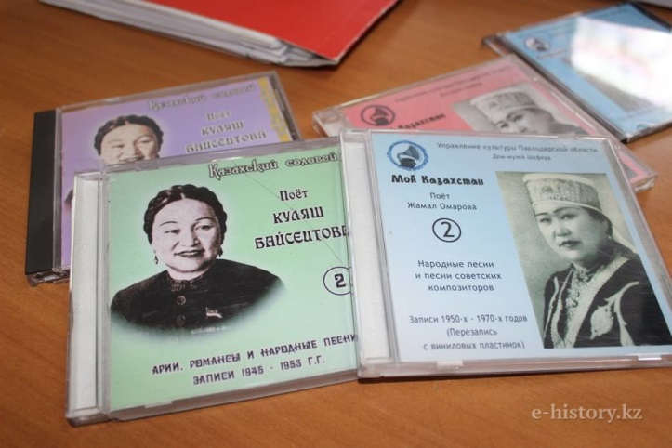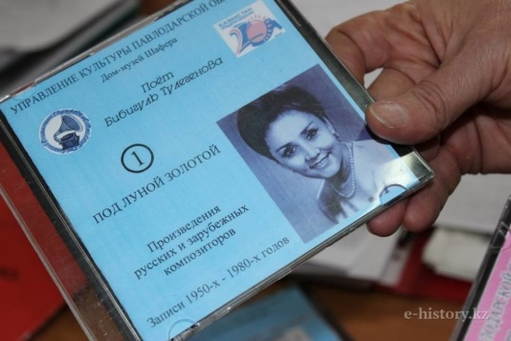

Раритеттік қорды сатып аламын деушілер көп екен: мәскеуліктер И. Дунаевский күйтабақтарын алғысы келеді, Бухар жырау атындағы жергілікті музей қазақ халқының және отандық композиторлардың шығармашылығын сатып алуға дайын... М. И. Глинка атындағы Мәскеу қаласының Мемлекеттік музейінің деректері бойынша, оның қорында 300-ге жуық жазба жоқ екен, бірақ аталған жазбалардың барлығы Шафер топтамасында жиналған... Күйтабақтарды сатып алу үшін көп ақша төлеуге дайын адамдар-да табылды. Дегенмен, Шафер басқа мақсатын көздеді: болашақ ұрпақтарға топтамасының мұрасын толығымен қалдыру. Наум Шафер өзінің топтамасыз-ақ өмір сүре алмайтын шығар, өйткені ол оның өмірінің айырылмас бөлігіне айналып кетті.
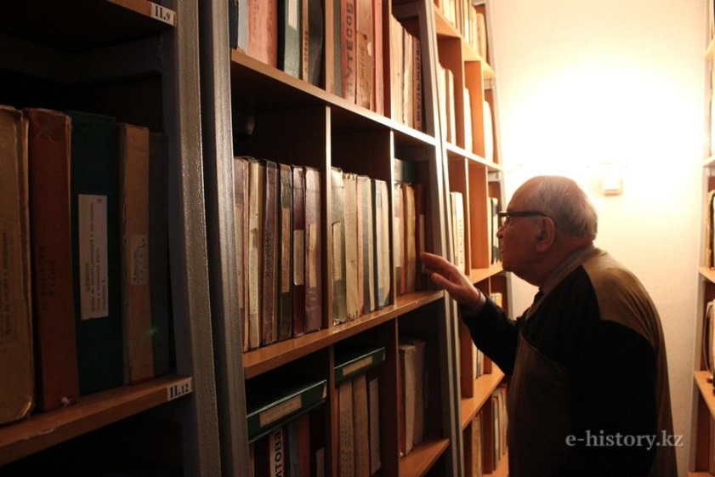
- Ой қозғау – осы кезде Наум Шафердің компазициясын тындау.
- Наум Шафердің өмір баянына сай ойын түрде сұрақ қойғызу.

Филолог
Композитор
Орыс әдебиеті мұғалімі

Наум Шафер

Данышпан адам

Коллекционер
Ақын

- БекітуКезеңі
Мұғалім: - Ал, балалар , енді сендер бір-бірлеріңе сұрақ қойыңдар.
Балалар: балалардың сыныптастарына сұрақ қоюуы .
- Үй жұмысы

Мұғалім: Ал , балалар, келесі сабақта біз 8 наурызға байланысты іс-шара өткізуіміз керек. Сау болыңдар!
Балалар: Сау болыңыз.

